HOBBY ONTOUR C ET ONTOUR T : COMPACTS, POLYVALENTS ET SPACIEUX

Fockbek, le 28 août 2024. Le semi-integré ONTOUR C, d’une largeur de 2,23 m, sur la nouvelle base CITROËN et le semi-intégré ONTOUR T, 17 cm plus large, et également basé sur un nouveau châssis FIAT, sont les nouveaux modèles d’entrée de gamme de la catégorie des camping-cars Hobby. Les nouvelles séries ONTOUR sont proposées de série avec un moteur de 140 ch et, au choix, avec une transmission automatique de 8 vitesses. Grâce à leurs diverses options de couchage et leur dînette particulièrement spacieuse, voyager par tous les temps ne sera plus un problème.

LES DIMENSIONS COMPACTES DE L’ONTOUR C ADAPTÉES À TOUS LES ITINÉRAIRES
La silhouette élancée des modèles de la série ONTOUR C sur base CITROËN 3,5 t offre un confort de conduite particulièrement agréable sur les routes sinueuses tout comme en zones urbaines. D’une largeur de seulement 2,23 m, ces véhicules se manœuvrent facilement dans les virages en épingle ou se faufilent sans peine dans les rues étroites. Le volant en cuir avec panneau de commande, les phares antibrouillard avec éclairage directionnel, le tableau de bord TECHNO TRIM, ainsi que les systèmes d’assistance incluant le système de freinage automatique, l’assistant de suivi de la trajectoire, la reconnaissance des panneaux de signalisation, le régulateur de vitesse adaptatif et le Trailer Stability Assistant garantissent un véritable plaisir de conduire tout au long du voyage. Le design moderne ponctué de bandes contrastantes bleues, les nouveaux feux arrière Hobby et les prises d’air sur le toit esthétiques à l’extérieur, tout comme le mobilier haut de gamme avec le décor bois « Copenhague », les façades blanches « Piquet » et les éléments anthracites, à l’intérieur, complètent le style scandinave du véhicule. Bien que ses dimensions soient plutôt réduites, l’ONTOUR C offre une longueur de 7,00 m et permet aux occupants de profiter d’un grand confort de couchage. Doté d’un grand lit de 1,40 m de large, le repos n’est plus une question de place à bord de l’ONTOUR C 700 GQ. Bonus confort supplémentaire : ce grand lit est accessible de trois côtés. Pour celles et ceux qui préfèrent les lits individuels, l’ONTOUR C 680 GE, plus court de 20 cm, offre une surface de couchage respective de 1,93 x 0,76 m ou 1,85 x 0,76 m par lit. Au besoin, les lits individuels peuvent être rapprochés pour former une seule couchette sur toute la largeur du véhicule.
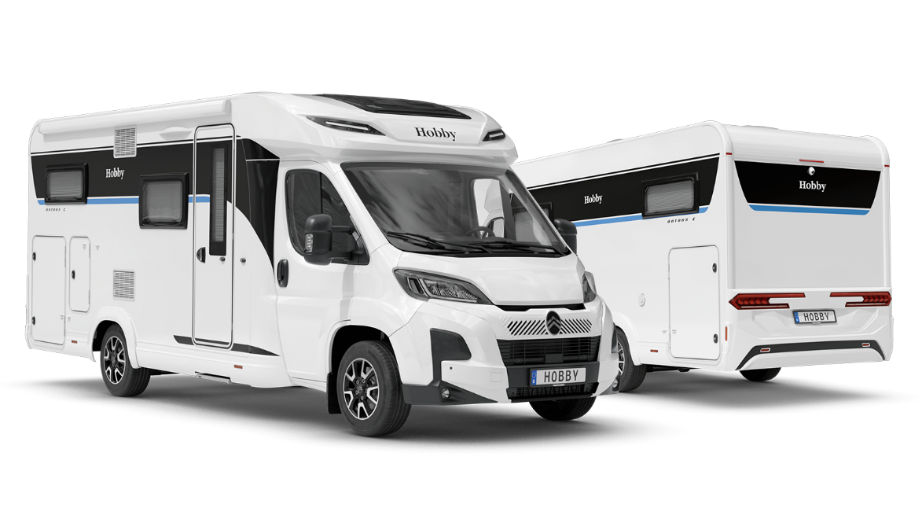
ONTOUR C 680 GE

UTILISATION INTELLIGENTE DE L’ESPACE POUR ACCUEILLIR JUSQU’À CINQ PERSONNES À BORD DE L’ONTOUR T
Les trois modèles de la série ONTOUR T mesurent 2,4 m en largeur et peuvent accueillir jusqu’à cinq personnes. Les dînettes en L très spacieuses sont le point fort remarquable de cette série. Sur demande, les véhicules de ces trois modèles peuvent être livrés avec un raccordement extérieur au gaz, un four à allumage électrique et une hotte aspirante DOMETIC.
L’ONTOUR T 700 F dispose d’un lit double à l’arrière et offre la possibilité de convertir la dînette et la cabine de conduite en couchage supplémentaire. Le modèle est équipé d’une salle d’eau à l’arrière avec cabine de douche intégrée. La cuisine en angle sépare la zone de la dînette de la zone arrière par un comptoir très pratique. L’ONTOUR T 700 FH est de conception identique, mais dispose en plus d’un lit de pavillon mécanique au-dessus de la dînette.
Les amateurs de lits individuels trouveront leur bonheur à bord de l’ONTOUR T 710 GE. L’accès à la salle d’eau compacte est très facile puisqu’elle se trouve entre la zone de la dînette et l’espace couchage. En face, on retrouve la cuisine latérale classique. L’atout majeur de ce modèle ONTOUR est sa vaste soute garage accessible des deux côtés, de dimensions intérieures 2,80 x 1,1 m (LxH). De plus, la soute garage est dotée de rail et d’œillets d’arrimage, elle est chauffée et parfaitement isolée grâce à une isolation thermique XPS.
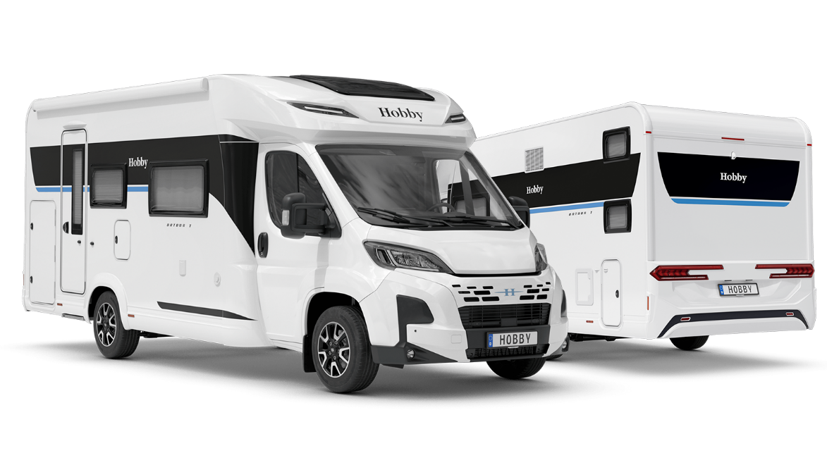
ONTOUR T 700 KMH

Les plans d’aménagement de l’ONTOUR C comme ceux de l’ONTOUR T possèdent bien d’autres équipements pratiques tels que le réfrigérateur DOMETIC 133 L et un réchaud à gaz 3 feux avec couvercle en verre. Le nouveau dispositif de coupure automatique du réchaud à gaz renforce la sécurité dans l’habitacle : lorsque l’on referme le couvercle en verre Soft Close, les plaques de cuisson s’éteignent aussi automatiquement. L’équipement de série comprend également un store de toit d’une profondeur d’extension de 2,50 m ainsi qu’une porte d’entrée extra large avec double verrouillage et une fenêtre, une poubelle, des compartiments et une moustiquaire. Comme toujours chez Hobby, tous les nouveaux modèles ONTOUR disposent de l’ÉQUIPEMENT COMPLET HOBBYKOMPLETT de série. Sans proposer de packs obligatoires onéreux, tous les véhicules Hobby sont toujours totalement équipés en usine et livrés prêts à voyager. Ils disposent, entre autres, d’un système d’assombrissement et d’une moustiquaire plissée à toutes les fenêtres, d’un sommier à lattes GOODSIDE®, d’une isolation thermique XPS intégrée au plancher polyester renforcé de fibres de verre, d’élégantes jantes en alliage léger, d’un système coulissant pour bouteilles de gaz pour 2 bouteilles de 11 kg et du système HOBBYCONNECT permettant de contrôler confortablement la technologie embarquée depuis le panneau de commande ou l’application. L’aménagement intérieur moderne et les bandes contrastantes bleues sont également de série.
Les modèles de la série ONTOUR C sont disponibles à partir de 74 930 €, ceux de la série ONTOUR T à partir de 76 720 €.
Plus de photos et de détails sur les modèles de la saison 2025 sont disponibles dès maintenant en ligne sur hobby-caravan.de/fr et seront présentés en direct au Caravan Salon de Düsseldorf, du 30/08 au 08/09/2024.

Des informations complémentaires sont disponibles auprès du service de presse Hobby : presse@hobby-caravan.de ou mediaportal.hobby-caravan.de/fr

